一、单项选择题（本大题共16小题，每小题1分，共16分）提示：在每小题列出的四个备选项中只有一个是符合题目要求的，请将其代码填写在题后的括号内。错选、多选或未选均无分
1 | 2 | 3 | 4 | 5 | 6 | 7 | 8 | 9 | 10
B | A | C | C | A | B | C | D | C | B
11 | 12 | 13 | 14 | 15 | 16
C | B | D | D | A | C
- 令R: 小王吃饭；S：小王看电视。则语句“小王一边吃饭一边看电视”可以符号化为（ B ）。
（A)R∨S； （B）R∧S； （C）R→S； （D）～R∨～S
- 令P(x):x是实数，Q(x):x是有理数。则语句“并非每个实数都是有理数”可以符号化为（ A ）。
（A）～∀x(R(x)Q(x))； （B）～(R(x)Q(x))；
（C）～∀x(R(x)∧Q(x))； （D）～∀x(R(x)∨Q(x))
- 下列公式中，（ C ）是永真公式。
（A）R→S； （B）R∧～R； （C）R∨～R； （D）(R→S) ∧(R∧～S)
- 下列公式中（ C ）是等价公式。
（A）G∧(H∨S) ⇔ (G∨H) ∧(G∨S)； （B）G∧(H∨S) ⇔ (G∧H) ∧(G∧S)；
（C）G∧(H∨S) ⇔ (G∧H)∨(G∧S)； （D）G∧(H∨S) ⇔ (G∨H) ∨(G∨S)；
- 公式∀x((P(x)→Q(y，x))∧ ∃z R(y，z))→S(x)中，自由变元是( A )。
（A）x和y ； （B）y和z； （C）x和z； （D）z或者y
- 设集合A={1，2，3}，则A上所有非等价关系数目为（ B ）。
（A） 512 (B) 507 (C) 508 (D) 506
- 下列关于有限集偏序集〈A,≤〉的描述，（ D ）是正确的
(A) 一定存在最大元 (B) 一定存在最小元
(C) 任意两元素都存在最大下界 (D) 一定存在极大元
- 下列说法不正确的是（ D ）
(A)任意两个非空集合之间都可构造函数 (B) 任意两个非空集合之间都可构造单射函数
(C) 任意两个非空集合之间都可构造满射函数
(D) 任意两个非空集合之间如可构造单射函数，也可构造满射函数，那么一定可构造双射函数
- 下列各组数中，不能构成无向图的点度数序列的是（ A ）。
(A) {1，1，2，2，3} (B) {1，3，5，7，8} (C) {2，2，2，2} (D) {2，2，3，8，1}
- 下列说法正确的是（ B ）。
(A) 树至少有两个叶结点 (B) 存在既是二部图又是哈密顿图的简单无向图
(C) 平面图满足欧拉公式 n – m + f = 2
(D) 连通无向图都有非平凡生成树
- 已知图G中存在一条欧拉道路，以下说法正确的是（ C ）：
（A）图中没有奇度数结点； （B）图中只有2个奇度数结点；
（C）图中有0个或2个奇度数结点； （D）无法确定图中奇度数结点的个数
- 在实数集R上，定义代数系统<R,*>，则关于“*”运算的下列的运算规则定义中，（ B ）是可结合的？
(A) a*b=a-b； (B) a*b=max{a,b}； (C) a*b=a+2b； (D） a*b=|a-b|
- ３次对称群S₃的集合中含有（D ）个元素：
（A）2；（B）3；（C）4； （D）6
- 整数加群<Z,+>是一个无限循环群，其生成元是（D ）：
（A）-1； （B）0； （C）1； （D）-1和1两个生成元
- 在代数系统模7剩余类环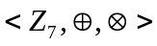中，零因子的个数是（A ）：
（A）0个； （B）1个； （C）2个； （D）7个
- 下列哪些代数系统不是域（ C ）：
（A）实数环<R,+,×> ； （B）有理数环<Q,+,×> ；
（C）整数环<Z,+,×>； （D）模7剩余类环

二、多项选择题（本大题共7小题，每小题2分，共14分）提示：在每小题列出的备选项中有不确定个数个选项是符合题目要求的，请将其代码填写在下表中。错选、多选、少选或未选均无分。
1 | 2 | 3 | 4 | 5
ACD | BD | AD | ACD | ABD
- 下列语句中，（ A C D ）是命题。
（A）上海不是一个大城市； （B）你去哪里？ （C）4+3=7； （D）不存在最大的质数；（E）请认真答题！
- 下列命题中，（B D ）是真命题。
(A) {Ф}∈{Ф,{{Ф}}}； (B) {Ф}{Ф,{{Ф}}}； (C) Ф∈{{Ф}}； (D) Ф{Ф}
- 右图所示的关系具有（ BDE ）
(A) 自反性 (B) 反自反性 (C) 对称性
(D) 反对称性 (E)传递性
- 下列描述那些是不正确的（ AB ）。
(A) 〈 N,< 〉是自然数域上的偏序关系 (B) 〈2^{A}, ⊆ 〉一定不是全序集
(C) 〈 N,≤ 〉 是自然数域上的全序集 (D) 〈2^{Φ}, ⊆〉是良序集
- 以下关于代数系统描述正确的是（A ＢＤ ）：
（A）<2^{A},∩>和<2^{A},∪>都是含幺半群； （B）<R，+>是含幺半群，也是群；
（Ｃ）只要是半群，就必含有幂等元； （Ｄ）任何群中只含有一个幂等元。
- 非平凡无向树是（ ACD ）。
1).二部图 2).哈密顿图 3).平面图 4).连通图 5).欧拉图
- 下列关于格的说法正确的是（ AB ）。
1). 偏序格〈 L, ≤ 〉的Hasse图是连通图
2). 代数格〈 L,∨,∧ 〉中，如果 a∨b = a,那么 a∧b = b
3). 偏序格〈 L, ≤ 〉中必有最大元，最小元
4). 偏序格〈 L, ≤ 〉中必有极大元，极小元

填空题（本大题共5小题，每题2分，共10分）。
- 若集合A={1,{2,3}})，则2^{A}={Φ,{1},{{2,3}},{1,{2,3}}}。
- 设集合A和B，则从A到B的不同的二元关系有2^{|A|X|B|} 个。
- 设Ａ＝｛1, 2, 3, 4, 5, 6｝，B={1, 2, 3}。从Ａ到B的关系Ｒ＝｛（x , y）|x=2y｝，则：R={（1,1）, （4, 2）, （6, 3 ）} ； R⁻¹= {（1, 1）, （2, 4）,(3，6）}。
- 设R是定义在集合A={1,2,3,4,5,6}上的等价关系，并且R=I_{A}∪{（1,5）,（5,1）,（2,4）,（4,2）,（3,6）,（6,3）}。那么，可以由此等价关系R对集合A产生的分划是：{{1,5},{2,4},{3,6}}。
- 素数阶群<G,*>, 其子群为 <{e}, * > <G, *> 。

四、计算题（本大题共5小题，每题6分，共30分）。
- 请用公式的等价变换法求公式（P→Q）∧（P→R）的主合取范式。
解：（P→Q）∧（P→R）
=（~P∨Q）∧（~P∨R） （ 1分）
=（~P∨Q∨（~R∧R））∧（~P∨R∨（~Q∧Q） (2分)
=（~P∨Q∨~R）∧（~P∨Q∨R） ∧ （~P∨R∨~Q）∧（~P∨R∨Q））
=（~P∨Q∨~R）∧（~P∨Q∨R）∧ （~P∨~Q∨R）（主合取范式）（2分）
- 设有谓词公式∀(x)(P(x, f(x)) → Q(x))，在如下给定解释下，判断该公式的真值
解释I指定为：
（1）个体域 D = {a,b} (2) f(a) = b, f(b) = a
（3）P(a,a) = 0, P(a,b) = 1, P(b,a) = 1, P(b,b) = 0
（4）Q(a) = 0, Q(b) = 1
解：原式 = （P(a,f(a)) -> Q(a)）∧(P(b),f(b) ->Q(b)) ----1分
= (P(a,b) -> Q(a)) ∧(P(b,a) -> Q(b)) ---- 1分
= ( 1 -> 0) ∧ (1->1) ---- 1分
= 0 ---- 1分
所以：公式的真值为0 ---- 1分

- 设<A,R>是一个偏序集，集合A={1,2,3,4,6,9,24,54}，关系R是A上的整除关系。
（1）请画出该偏序关系的哈斯图；
（2）求集合A中的极大元；(1分)
（3）设集合A的子集合B={4,6,9}，求集合B的最小上界和最大下界。(2分)
解：
  - 哈斯图：
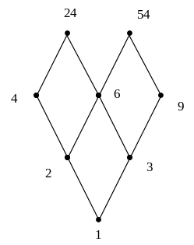(2分)
  - A中极大元是24,54。(1分)
  - B没有最小上界，最大下界是1. (2分)
- 请利用可达矩阵求出下图中的所有强分图：
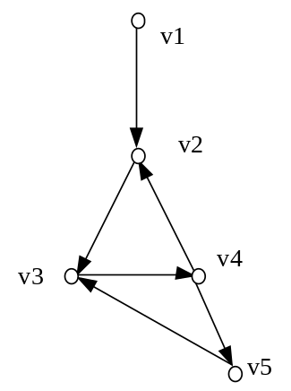
解：（1）邻接矩阵：(1分)
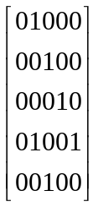
（2）可达矩阵P：(1分)
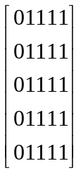
（3）P的转置P^{T}：(1分)
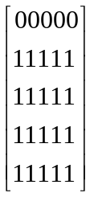
（4）P和P^{T}的布尔交：(1分)
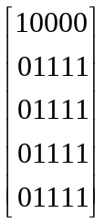
因此，顶点v1构成一个强分图，顶点2、3、4和5构成一个强分图。(1分)
- 请将下面的有序树转化为一棵二叉树。
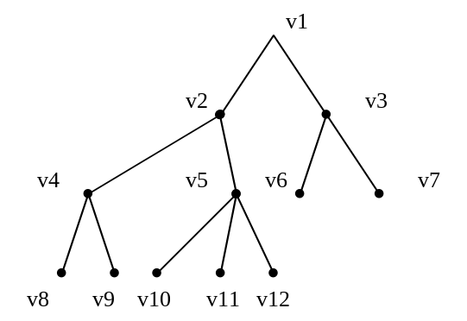
解：转化后的二叉树为：
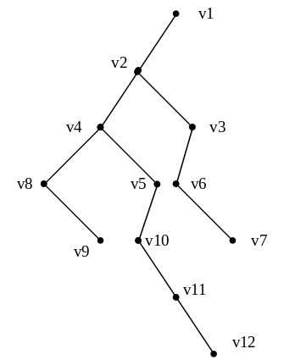(5分)
- 求A={1，2，3}上所有既是对称的，又是反对称的关系。
解：R1 = {(1,1), (2,2), (3,3)} R2={(1,1), (2,2)} R3={(1,1), (3,3)}
R4 = {(2,2), (3,3)} R5={(1,1)} R6={(2,2)} R7={(3,3)} R8= Φ
评分标准： 写正确2个得 2分
写正确4个得 3分
写正确5个得 4分
写正确8个得 5分

推理、证明题（本大题共3小题，每题10分，共30分）。
- 请用命题逻辑的推理法则推导：{P→~Q，~P→R，R→~S}S→~Q
证明：
（1） S 附加前提
（2） R→~S P
（3） ~R TI（1），（2）
（4） ~P→R P
（5） P TI（3），（4）
（6） P→~Q P
（7） ~Q TI(5），（6）
（8） S→~Q CP，（1），（7）

- 证明下面A上的关系是偏序关系，并画出Hasse图
A = {a,b,c,d,e} ,R = {(a,b)，（a,c）,(a,d),(a,e),(b,e),(c,e),(d,e)} ∪ I_{A}
证明： 自反性 -- I_{A} ⊆R ----1分
反对称性 – 因为没有（x,y）(y,x)这样的成对元素存在 ---- 2分
传递性 -- R²⊆R ---- 3分
画hasse图 ---- 4分

a
b
c
d
e
3、证明：在有限群中周期为2的元素的个数必定为偶数
证明：因为群的元素a和a⁻¹的周期相同 ---- 2分
如果a是周期大于2的元素，则 a⁻¹≠a，否则 a⁻¹*a = a² = e，矛盾 ---- 4分
因为逆元是唯一的，所以周期大于2的元素是成对出现的 ---- 2分
所以，周期大于2的元素的个数为偶数 ---- 2分

